技术需求书

- 项目名称：实验室管理系统升级及增加电子实验记录本功能

二、项目背景

临床药理研究中心“实验室管理系统”于2019年建设上线（HRP编号：10000094055），用于实验室的项目、合同、标准品、仪器机时的信息化管理。现根据国家药品监督管理局2025年发布的《药物临床试验生物样品分析实验室管理指南》《生物等效性试验电子化记录技术指南（试行）》，为进一步提升实验室临床研究的规范化水平，确保实验操作和数据的真实性、完整性、可追溯性，特申请将系统升级并增加“电子实验记录本”功能。

三、项目主要内容概述
1.系统语言版本升级（原语言版本为PHP 5.6，存在安全漏洞，升级PHP 7.4以上）
2.增加“试剂管理”、“空白基质管理”功能
3.增加“电子实验记录本”功能

四、项目建设详细要求
1.系统已有功能模板（用新版本代码语言重新编写）
- 项目管理：项目信息、实验进度、文档管理、报告审批
- 合同管理：合同状态、收款节点、收款记录
- 标准品管理：标准品信息、储存位置、效期情况
- 仪器管理：机时预约、使用情况统计
- 人员管理：人员档案、角色权限
- 成本核算：人力成本、仪器成本、材料费
- 文件管理、档案管理
- 培训管理、考试管理、会议管理

2.待增加功能模块
- 试剂管理：试剂信息、储存位置、效期情况
- 空白基质管理：采集信息、分装情况
- 电子实验记录本：
-- 标准模板库：实验目的、条件、方法、结果
-- 称量结果计算
-- 审批、统计、检索、导出
-- 电子签名与审计追踪

五、数据与网络安全要求

- 系统数据库配置于协和云服务器（10.166.29.2），在鼎甲迪备（10.166.5.57）自动备份。
- 全程内网环境。

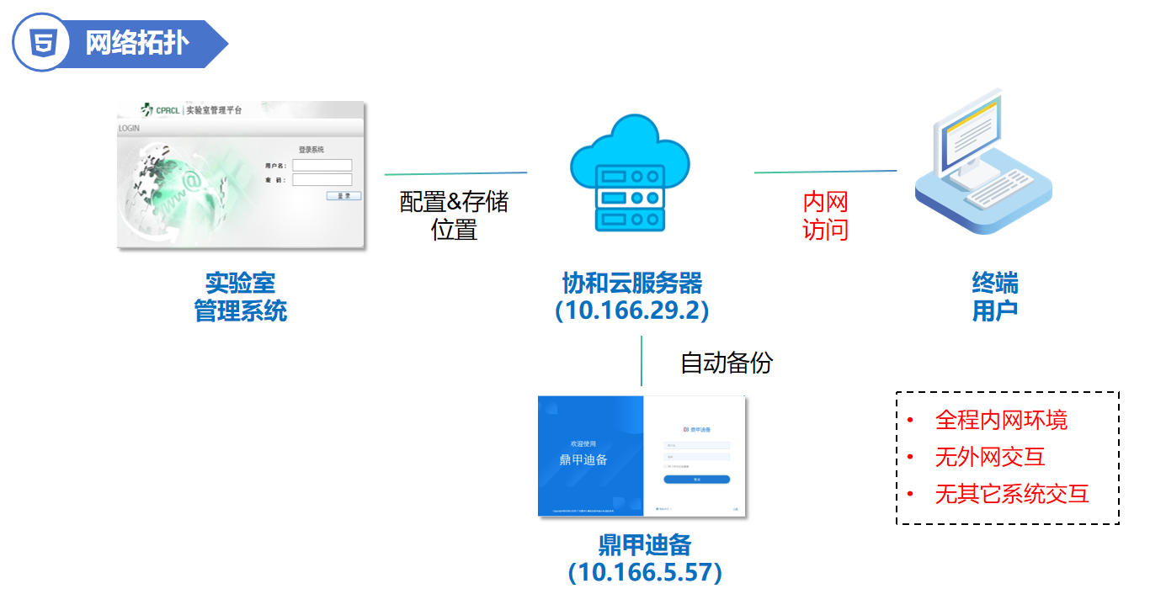

六、项目工期、项目实施和培训要求

项目工期：6个月

培训要求：系统建设完成后，由厂家对科室使用人员进行一次集中培训

七、项目验收标准和验收文档要求

验收标准：按照《技术需求书》完成系统建设

验收文档：《系统测试报告》

八、免费运维期及服务要求

- 免费运维期：合同验收后三年
- 服务要求：7x24小时在线支持

九、知识产权要求：知识产权归北京协和医院所有。

